Вопросы к зачёту по ФиЛП
1. Синтаксис Пролога: атомы, переменные, структуры, предикаты, факты, правила, вопросы 1
2. Семантика Пролога: подстановка, сопоставление, алгоритм Эрбрана 3
3. Декларативный и процедурный смысл правил Пролога 5
4. Алгоритм вычисления целей в Прологе 6
5. Обратное использование предикатов 7
6. Управление перебором. Точный смысл оператора отсечения 8
7. Рекурсивное определение функций на Хаскеле 9
8. Введение локальных определений. Организация циклов в Хаскеле 10
9. Списки в Хаскеле. Рекурсия на списках 12
10. Использование накапливающего параметра 15
11. Функции высшего порядка. Функциональное значение 17
12. Каррирование. Частичное применение функции 18
13. Композиция функций 19
14. Функции высшего порядка 20
15. Проверка типов в Хаскеле 22
16. Полиморфизм определяемых функций 24
17. Классы типов в Хаскеле 27
18. Алгебраические типы данных: их определение и использование 28

Синтаксис Пролога: атомы, переменные, структуры, предикаты, факты, правила, вопросы
Атом – предикатная константа.
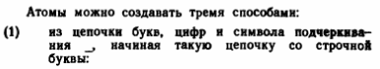
Примеры: ann x25 x_25
2) Как последовательность специальных символов: + - * . < > = : & _ ~
Примеры: <---> ::= ...
Нужно учитывать, что некоторые символы и их последовательности зарезервированы (например :- ) и их нельзя использовать.
3) атомом является цепочка символов, заключённых в одиночные кавычки: 'Ann', ' Canada'.
Переменные - это цепочки, состоящие из букв, цифр и символов подчёркивания. Они начинаются с большой буквы или символа подчёркивания: X, Result, _25.
Символом «_» обозначается аналитическая переменная, т.е. не имеющая имени, и она используется там, где значение переменной безразлично.
Структуры – это объекты, которые состоят из нескольких компонент.
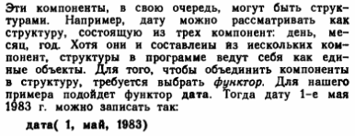
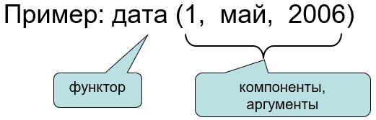
Объекты, атомы, числа, структуры – это термы.
Предикат определяет отображение своих аргументов на множество истинностных значений «истина» или «ложь». (Предикат – функция, возвращающая булево значение.) Предикаты определяются предикатным символом и арностью. Пример: предикат «р» арности 2: p (t1, t2).
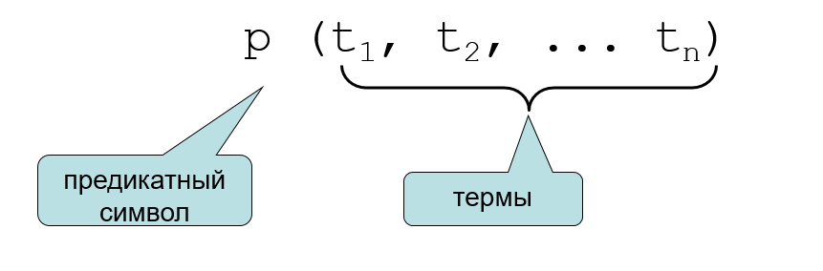
Если используется предикат с термами без переменных, то получим факт. В конце каждого факта ставится точка. Примеры:
rod (i, f).
rod (m, f).
Правила
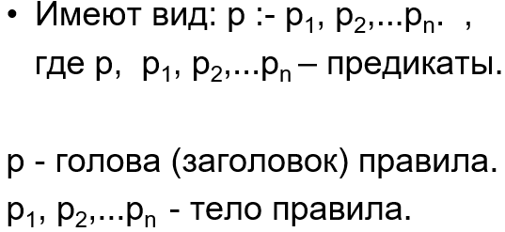
Вопросы
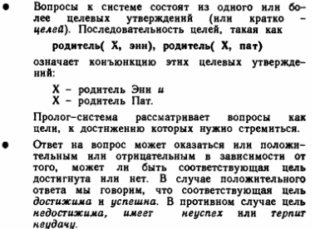

Семантика Пролога: подстановка, сопоставление, алгоритм Эрбрана
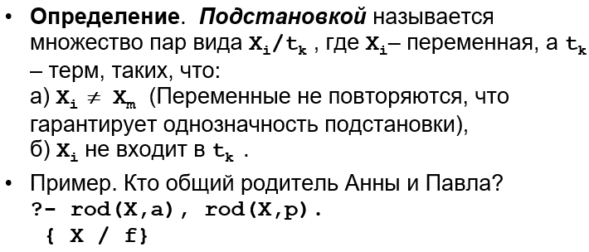
т.е. Х определяется атомом f.
Сопоставление
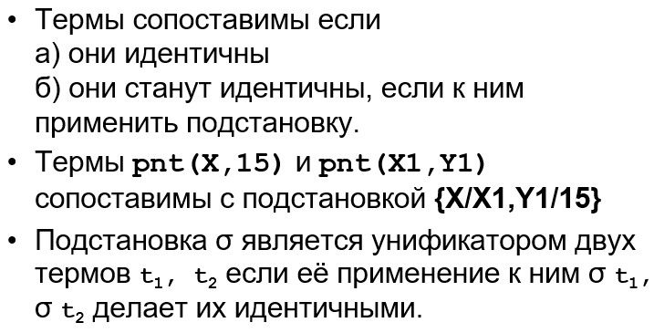
Алгоритм Эрбрана
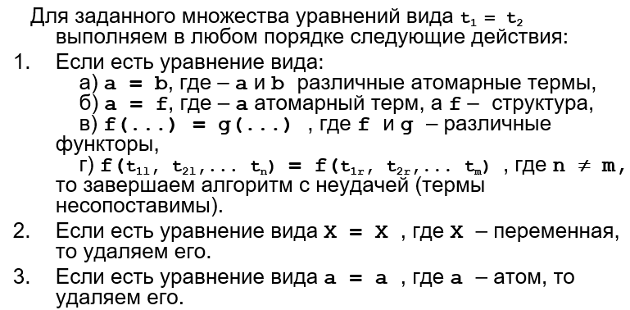
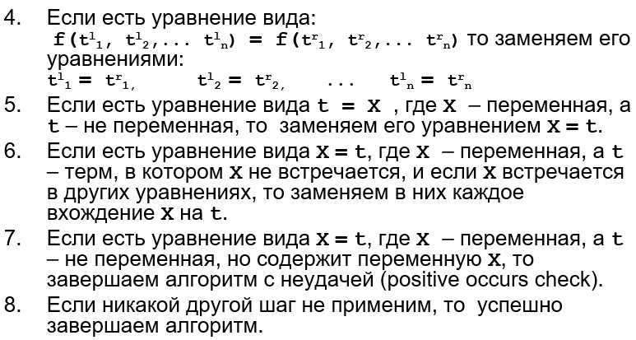
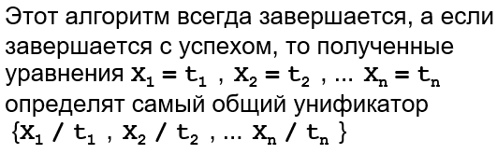

Декларативный и процедурный смысл правил Пролога
Стоит различать 2 уровня смысла программы на Прологе: декларативный и процедурный.
1. Декларативный смысл касается только отношений, определённых в программе. Таким образом, декларативный смысл определяет, что должно быть результатом работы программы.
Правило p :- p1, p2, ... pn имеет декларативный смысл: p истинен, если истинны p1, p2 …и pn. Или иначе: из истинности p1, p2 …и pn следует истинность p.
Пример.
Отношение «мать»:
мать (X, Y) :- родитель (X, Y), женщина (X).
∀ (X, Y). родитель (X, Y) ∧ женщина (X) ⇒ мать (X, Y)
или
∀ (X, Y). ¬ родитель (X, Y) ∨ ¬ женщина (X) ⇒ мать (X, Y).
2. С другой стороны, процедурный смысл определяет ещё и как этот результат был получен, т.е. как отношения реально обрабатываются пролог-системой.
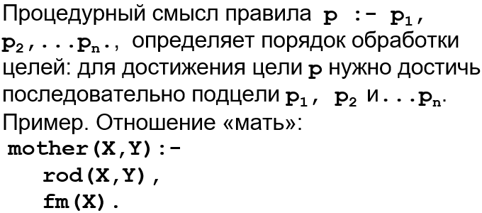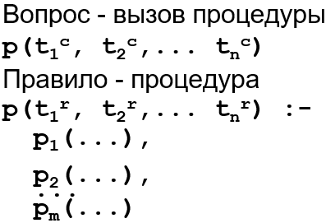

Алгоритм вычисления целей в Прологе
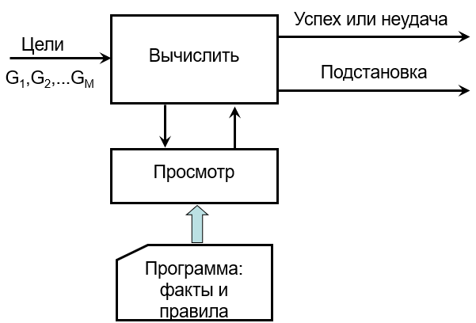

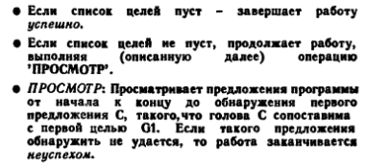
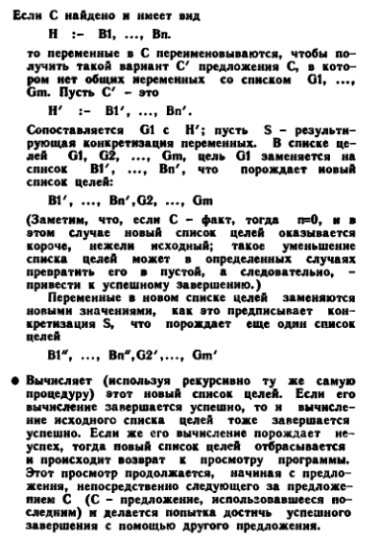

Обратное использование предикатов
В Прологе аргументы могут быть в одном случае входными, а в другом – выходными. Значит, если в вызове предиката стоит переменная, то параметр выходной, а если конкретное значение, то параметр входной. При рассмотрении процедуры append считали, что первые 2 параметра входные, а 3-й – выходной, т.е. берём 2 списка и получаем их сцепление. Однако операнд append можно использовать иначе: третий аргумент может быть конкретным списком, у 2-го параметра может быть конкретизирована голова, тогда получим разбиение списка на части.
append1 ([], L, L).
append1 ([H|T], L, [H|T1]) :- append1(T, L, T1).
?-append1 (From, [c|After], [a, b, c, d, e, f]).
From = [a, b],
After = [d, e, f].
Выполнение цели:
Первое правило применимо, если второй и третий списки сопоставимы.
Поэтому вначале применимо второе правило:
append1 (From, [c|After], [a, b, c, d, e, f]).
append1 ([H'|T'], L', [H'|T1']):- append1 (T', L', T1').
Переименовали правило и делаем подстановку:
σ' = {From/[a|T'], L'/[c|After], H'/a, T1'/[b, c, d, e, f]}.
У нас получилась новая цель. Применив к ней подстановку (снова применимо второе правило), получим:
append1 ([T'], [c|After], [b, c, d, e, f]).
Делаем переименование:
append1 ([H"|T"], L", [H"|T1"]) :- append1 (T", L", T1").
σ" = {T'/[b|T"], L"/[c|After], H"/b, T1"/[c, d, e, f]}
Получили цель, для которой применимо первое правило, которое завершает вычислительный процесс:
append1 ([T"], [c|After], [c, d, e, f]).
Теперь применимо первое правило:
append1 ([], L"', L"').
σ"' = {T"/[], L"'/[c, d, e, f], After/[d, e, f]}
где Т – пустой список; L – результат.

Управление перебором. Точный смысл оператора отсечения
Программист может управлять процессом вычислений по программе, располагая её предложения и цели в том или ином порядке. Одним из таких средств управления является отсечение. Оно предназначено для ограничения автоматического перебора, путём отсечения ненужных ветвей дерева вывода. Отсечение чаще всего требуется в тех процедурах, в которых правила альтернативны, т.е. может выполняться только одно из нескольких правил.
Явно указать пролог-ситеме, что не нужно осущетсвлять возврат из данной точки можно при помощи символа !. Он вставляется между целями и играет роль некоторой псевдоцели.
В качестве примера рассмотрим процедуру, которая вычисляет ступенчатую функцию:
f (X, 0) :- X < 3.
f (X, 2) :- 3 =< X, X < 6.
f (X, 4) :- 6 =< X.
Для вычисления результата понадобится только одно из трёх правил.
Рассмотрим такой запрос Пролог-программы:
?– f (1, Y), 2<Y.
Здесь для первой цели подходит первое правило, тогда выполняется подстановка: σ = {X/1, Y/0}.
Но тогда будет выполняться цель 2<Y, процесс вычисления столкнётся с неудачей. После этого попытается применить последовательно второе и первое правило. Уже другое правило использовать нет смысла. Т.е. после успеха первого правила второе и третье уже не нужны.
Если использовать отсечение, данная программа примет следующий вид:
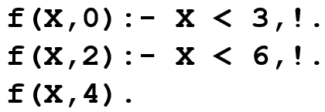
Теперь вычисление потребует меньше шагов, т.к. при выполнении условий X<3 или X<6, дальнейшие действия не будут выполняться.
Отсечение даёт возможность сформулировать взаимно исключающие утвержения при помощи правил вида:
если Условие1 то Утверждение1 иначе Утвердение2.
А также ввести отрицание как неуспех: not(Цель) определяется через неуспех цели Цель.
Появление отсечений может нарушить соответствие между декларативным и процедурным смыслами программы, поэтому его стоит применять с осторожностью.

Рекурсивное определение функций на Хаскеле
Вычисление функциональной программы – это, как правило, рекурсивный процесс, который описывается рекурсивными функциями. Функция называется рекурсивной, если она вызывает сама себя непосредственно или через другие функции. Рекурсивная функция должна строиться корректно, поскольку некоторые определения обозначают функции, которые совсем не дают результата. Например, функция f x = f (x+1), будучи вызванной, никогда не завершит свою работу.
Рекурсивная функция будет порождать правильный вычислительный процесс, если её определение будет подчиняться определённым правилам. Очевидным является правило определения рекурсивного процесса на множестве натуральных чисел, когда одним определением значение функции задается для 0, а другим для n+1, при условии, что значение для n уже вычислено. В таком случае говорят, что используется примитивная рекурсия.
Корректность этого определения можно обосновать так: значение для 0 вычисляется без рекурсии. Одним рекурсивным вызовом можно получить значение для единицы. Для двойки потребуется два рекурсивных вызова. Важно представить себе, что применение функции к n использует функцию как вычислительный процесс с областью определения от 0 до n. Для определения функции применённой к аргументу n+1 нужна функция с расширенной областью определения до n+1. Это и дает шаг рекурсии.
Например, рассмотрим правильно построенное определение функции, вычисляющей факториал натурального числа:
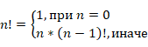
В этом определении используется примитивная рекурсия. Определение функции факториала легко перевести на Хаскель. Получим:
f n = if n==0 then 1 else n*f(n-1)

Введение локальных определений. Организация циклов в Хаскеле
Часто приходится иметь дело с выражениями, имеющими повторяющиеся подвыражения. Каждый раз их вычисление будет давать одинаковый результат. Такие подвыражения лучше обозначить какой-либо новой переменной и дать ей определение. Оно будет локальным, поскольку оно нужно только одному выражению. Например, пусть задано определение:
h x = f x + sqrt (f x)
Чтобы не применять функцию f к одному и тому же аргументу x дважды, введём локальное определение. В Хаскель включен специальный вид выражения, в форме которого наше выражение примет вид: let {y= f x} in y + sqrt y. Если определений в таком выражении несколько, они разделяются точкой с запятой. Выражение let вводит в контекст определения локальных переменных, которые можно использовать при вычислении выражения, стоящего после ключевого слова in. В Хаскеле выражение let позволяет давать рекурсивные определения, поэтому конструкция let не синтаксическое расширение, а входит в состав базового языка.
Важно заметить, что вся программа на Хаскеле вместе с выражением, которое нужно вычислить составляют одно выражение let. Поскольку это всегда так, в начале программы слово let писать не нужно.
Локальная функция может использовать значения переменных определённых во внешнем для неё окружении. В таком случае отпадает необходимость передачи в неё параметров, имеющихся в нём.

Организация циклов
Используя рекурсию можно определить вычислительный процесс, аналогичный тому, который даёт оператор while в императивных языках. Действия оператора while BE do C зависят от множества переменных S={x₁...x_{N}}. Условие BE представим предикатом p(S). Тело цикла C - это оператор, изменяющий состояние S. Представим его множеством функций:
F= {f₁(S), f₂(S),... f_{N}(S)}.
каждая из которых изменяет свою переменную. Исходя из значений переменных S, оператор while вычисляет условие продолжения цикла p(S). Если условие истинно, то вычисляется новое состояние S'={f₁ x₁…x_{N},… f_{N} x₁…x_{N}} и далее цикл продолжает свою работу в этом состоянии. Если условие ложно, то цикл завершает работу и выдаёт результат, содержащийся в полученном состоянии. Пусть он вычисляется функцией g(S), тогда, используя рекурсию, описанный вычислительный процесс можно схематично определить следующей функцией:
while x₁ … x_{N} = if p x₁… x_{N} then while (f₁ x₁)… (f_{N} x_{N})
else g x₁ … x_{N}
Рассмотрим определение такого циклического процесса на примере функции целочисленного деления, выраженной через операцию вычитания. Пусть нужно поделить m на n. Будем вычитать n из m до тех пор, пока m не станет меньше n, при этом будем подсчитывать число вычитаний, которое в итоге станет частным от деления.
На Хаскеле эта функция может быть определена так:
divide m n = wh m n 0
wh m n i = if m>=n then wh (m-n) n (i+1)
else i
Здесь используется вспомогательная рекурсивная функция wh, которая помимо параметров m и n имеет дополнительный параметр i, который вначале равен нулю. Он служит для подсчета числа вычитаний.
Функцию wh можно определить локально:
divide m n = let
wh m i = if m>=n then wh (m-n) (i+1)
else i
in wh m 0
Рассмотренный нами способ организации циклических вычислений позволяет реализовать оператор минимизации. Вместе с примитивной рекурсией он позволяет реализовать множество частично-рекурсивных функций.

Списки в Хаскеле. Рекурсия на списках
В программах часто требуется обрабатывать последовательности значений, такие как, например, последовательность первых простых чисел, не превышающих некоторое число n. Длина такой последовательности заранее не известна, поэтому нужно обеспечить возможность добавления элементов в последовательность; в таком случае используются списки.
В Хаскеле используется более абстрактное представление списков, чем в императивных языках. Вместо записей и указателей в Хаскеле есть специальные объекты — конструкторы данных, посредством которых данные можно собирать в структуры. Конструктор данных характеризуется названием и числом аргументов. Для построения списков требуется конструктор, названием которого служит оператор «:», а аргументами соответственно голова и хвост списка. Он ассоциативен вправо и имеет приоритет 5.
Для построения списка требуется ещё конструктор «[]», не имеющий аргументов и обозначающий пустой список. Используя его вместе с конструктором «:», список из трёх чисел: 1,2,3 задаётся как 1:2:3:[]. Эквивалентно можно записать просто [1,2,3].
Список — это последовательность однотипных элементов. В обозначении типа списка квадратные скобки играют роль конструктора типа: если задан тип a, то [a]- сконструированный из него список с элементами типа a. Конструктор типа – это функция, определённая на типах.
Множество значений списка, то есть его тип можно определить по индукции. Какие значения может принимать выражение типа [a]?
- Это может быть пустой список [].
- Это может быть конструкция, составленная конструктором «:», голова которой – элемент типа a, а хвост – список типа [a].
- Ничто иное списком не является.
Рассмотрим стандартные операции, которые можно выполнять над списками. Функция, обрабатывающая список, должна иметь возможность разборки его на части. В Хаскеле есть стандартные функции head и tail, которые берут соответственно голову и хвост списка.
head [1,2,3] ⇒ 1
tail [1,2,3] ⇒ [2,3]
Очевидно, что tail[1] ⇒ [], а вызовы head [] и tail [] приведут к ошибке при выполнении программы.
Предикат null, истинен, если его аргумент – пустой список.
Одновременно конструктор : обозначает и функцию от двух аргументов, которая возвращает список, когда заданы его голова и хвост 1:[]⇒ [1]. Эта функция строит в памяти запись вида
,которая имеет тэг : и два поля 1 и []. Точнее: создаётся область в динамической памяти с тегом и аргументами. Список – это указатель на такую запись.
: | 1 | []
Рекурсия на списках
Правила, по которым должно строиться определение рекурсивной функции:
- На множестве значений аргумента функции нужно задать отношение «проще». Для натуральных чисел можно считать ноль самым простым значением, единицу немного сложнее, двойку сложнее единицы и так далее. Для списков считается, что хвост проще списка в целом.
- Рекурсивная функция должна определять результат для одного или нескольких простых аргументов без рекурсивных вызовов. Такие определения называются базовыми случаями. В приведенном выше примере это определение, что длина пустого списка равна нулю.
- Для более сложных аргументов функция должна быть определена через эту же функцию, применённую к более простому аргументу. Такие определения называются общими случаями. Для функции, вычисляющей длину списка, это утверждение, что длина списка – это длина его хвоста на единицу больше. В общем случае одним рекурсивным вызовом даётся решение задачи для более простого аргумента. Затем из полученного решения нужно построить решение задачи в целом.
Выполнение приведённых правил гарантирует, что процесс вычисления функции рано или поздно закончится.
Определение функций, обрабатывающих списки, можно сделать понятнее, если применить сопоставление с образцом. Шаблон – конструктор данных требует, чтобы соответствующий ему аргумент был построен таким же конструктором, а соответствующие компоненты были сопоставимы. Например, шаблон [] сопоставим с пустым списком, шаблон (x:xs) со списком, имеющим голову и хвост (здесь переменные — тоже шаблоны), а шаблон (1:ys) — со списком, начинающимся с единицы. Шаблоны могут иметь и вложенную структуру. В качестве шаблонов можно использовать и синтаксические расширения вида: [x] — список из одного элемента, [x,y] — список из двух элементов. Они соответствуют шаблонам x:[] и x:y:[] соответственно. Используя сопоставление с образцом, функцию append можно определить в виде:
append [] ys = ys
append (x:xs) ys = x: append xs ys
Такая запись более лаконична и понятна.

Использование накапливающего параметра
Рассмотрим задачу, когда нужно построить список, элементы которого располагаются в обратном порядке по сравнению с входным списком.
Первое решение этой задачи можно сформулировать так. Базовый случай: если исходный список пуст, то результатом будет тоже пустой список. Общий случай: если исходный список имеет голову и хвост, то результатом будет отреверсированый хвост, к которому в конец добавлена голова. В этом определении требуется постановка элемента не в начало списка, а в конец. Для элемента x и списка xs эта операция определяется выражением reverse xs ++ [x]. То есть нужно соединить список reverse xs с одноэлементным списком [x].
reverse [] = []
reverse (x:xs) = reverse xs ++ [x]
Из определения функции append видно, что для построения значения, вычисляемого в общем случае, список reverse xs нужно построить заново. Поскольку такую операцию нужно выполнять для каждого хвоста исходного списка, приведённый алгоритм будет весьма неэффективным.
Эффективность алгоритма можно было бы повысить, если бы функция имела локальную переменную для накопления результата, которую на каждом шаге можно было бы менять, добавляя к ней головы исходного списка. В функциональном программировании можно использовать такой приём, смоделировав изменяемую переменную введением дополнительного параметра в функцию, который называют накапливающим.
Рассмотрим, как можно определить реверсирование списка с использованием накапливающего параметра. Теперь функция reverse передаёт свою работу новой функции, назовём её revrec. Эта функция имеет дополнительный накапливающий параметр, который в начале работы алгоритма содержит пустой список: reverse xs = revrec [] xs
Функция revrec в общем случае, когда исходный список имеет голову и хвост, добавляет голову к списку, связанному с накапливающим параметром и продолжает работу над хвостом. В базовом случае, когда исходный список пуст, результатом будет список, сформированный в накапливающем параметре.
revrec acc (x:xs) = revrec (x:acc) xs
revrec acc [] = acc
Мы видим, что на каждом шаге алгоритма просто добавляется голова к списку, что является простой операцией. Таким образом, новый алгоритм получился значительно эффективнее первоначального. Подведём итог: накапливающий параметр моделирует локальную переменную, значение которой может меняться на каждом шаге рекурсии и доступно для вычисления окончательного результата функции.

Функции высшего порядка. Функциональное значение
Функции в Хаскеле имеют первостепенное значение и отличаются от функций из императивных языков их близостью по смыслу математическим функциям. В функциональный программе функции полноправные граждане программы: над ними можно выполнять операции, их можно хранить внутри структур данных, передавать функции как параметр, выдавать их в качестве результатов. Всё это дает огромные возможности программисту: во-первых, писать настраиваемые функции, поведение которых зависит от полученных ими в качестве аргумента функций; во-вторых, можно написать функцию, которая сначала построит необходимую функцию, а потом её выполнит. Этим достигается высокий уровень абстракции, благодаря чему функциональная программа, делающая те же вычисления что императивная, может иметь исходный текст в несколько раз короче и при этом быть понятнее.
Функция как значение на Хаскеле записывается в виде: \x->e. Эта форма записи заимствована из лямбда-исчисления - формальной основы функционального программирования. В этой записи заключены два компонента: x — параметр функции и выражение e, называемое телом функции, в которое может входить переменная x. Например, \x->x+1 — это функция, которая получает значение параметра, связывает его с переменной x и выдаёт результат, больший на единицу полученного значения. Таким образом, функциональное значение – это безымянная функция от одного аргумента.
Функциональное значение называется абстракцией, потому что оно обобщает множество выражений в один класс. Так последняя функция обобщает бесконечное множество выражений: 0+1, 1+1, 2+1 ... Например, если эта функция получит аргумент 5, то получится конкретное выражение 5+1, которое после вычисления даст результат применения функции – 6.
Для использования функциональных значений - безымянных функций - в программе важно обращаться к ним по именам. Поскольку функциональное значение записывается выражением, его можно использовать в правой части определения переменной и, таким образом, ему можно дать имя. Дадим, к примеру, функции увеличения аргумента на единицу имя inc: inc = \x->x+1. Более удобное эквивалентное определение: inc x = x+1. В этой записи, аргумент не заключён в скобки: сказывается стремление разработчиков Хаскеля ограничить число скобок. Используемые нами до сих пор определения функции - это поименованные функциональные значения. Если мы дадим определение inc x = x+1, то это означает, что с именем inc связывается значение \x->x+1.

Каррирование. Частичное применение функции
Рассмотрим теперь устройство функций от нескольких аргументов. Возьмём функцию add x y = x+y .
Для определения переменной add нам потребуется два функциональных значения вложенных одно в другое: add = \x->\y->x+y .
Рассмотрим, как работает такая функция на примере вызова add 1 2 :
add 1 2 => (\x->\y->x+y) 1 2 => (\y->1+y) 2 => 1+2 => 3 .
Представление функции от нескольких аргументов вложенными одноаргументными функциями называется каррированием. Это название взято в честь великого учёного Хаскеля Карри. Важно отметить, что оператор применения функции, обозначаемый отсутствием оператора, ассоциативен влево для того, чтобы удобнее было использовать каррированные функции.
Частичное применение функции
Каррированные функции имеют важную особенность: они могут порождать целые семейства функций, если их применять частично, не ко всем аргументам, например функцией add можно породить множество функций:
inc = add 1
dec = add (-1)
ide = add 0
Первая функция увеличивает свой аргумент на единицу, вторая — уменьшает на единицу, третья — возвращает числовой аргумент без изменения. Посмотрим, как получаются эти функции.
inc = add 1 = (\x->\y->x+y) 1 = \y->1+y
dec = add (-1) = (\x->\y->x+y) (-1) = \y->(-1)+y
ide = add 0 = (\x->\y->x+y) 0 = \y->0+y
Таким образом, получили:
inc y = 1+y
dec y = (-1)+y
ide y = 0+y
то есть целое семейство новых функций.

Композиция функций
Рассмотрим случай, когда функция, получив две функции, строит из них результирующую третью функцию. Здесь мы имеем дело с операцией над функциями, которая результатом имеет тоже функцию. Важнейшим видом такой функции является композиция функций. Она обозначается стандартным оператором – точкой, который определяется следующим образом:
f.g = \x->f(g x)
Если функции представить графически, в виде блоков с входом и выходом, то операция композиции соответствует последовательному соединению блоков.
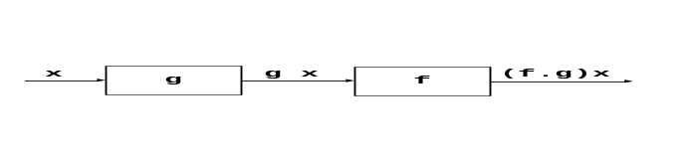
Итак, сначала работает функция g - второй операнд композиции, с её результатом далее работает функция f - первый операнд композиции; она и дает результат композиции. Поэтому удобно оператор композиции называть словом «после». Оператор композиции имеет приоритет 9 и ассоциативен вправо, хотя для оператора композиции действует сочетательный закон:
(f.g).h = f.(g.h)
Композиция функций позволяет построить конвейер функций, на котором данные будут обрабатываться последовательно. Рассмотрим это на примере функции форматирования натурального числа:
showNat::Int->String
showNat 12345 => “12345”
Эта функция будет работать в четыре этапа.
Получим последовательность результатов деления на 10 заданного числа до тех пор, пока не будет получен 0.
div10 i
| i==0 = []
| otherwise = i : div10 (i `div` 10)
заменим в полученном списке элементы на остатки от деления на 10.
mod10 [] = []
mod10 (x:xs) = x `mod` 10 : mod10 xs
Реверсируем список, используя стандартную функцию reverse.
Заменим элементы списка - цифры их символьными значениями.
toChar [] = []
toChar (x:xs) = intToDigit x : toChar xs
В функции toChar используется библиотечная функция intToDigit. Весь процесс форматирования натурального числа в строку будет определён композиций вышеприведенных функций.
showNat = toChar.reverse.mod10.div10
Итак, мы видим, что функция showNat – это конвейер из четырёх функций.

Функции высшего порядка
Функции, которые получают аргументы — функции или дают результаты — функции, называются функциями высшего порядка (ФВП). Как правило, в функциональной программе таких функций большинство, поэтому понимание того, как они строятся и применяются имеет важное значение.
Рассмотрим основные разновидности ФВП. Функция, складывающая два числа:
add = \x->\y->x+y .
Это ФВП, поскольку она, получив первый аргумент, возвращает функцию, способную получить второй аргумент и выдать окончательный результат.
Теперь рассмотрим функции, получающие параметром функциональное значение. Для примера возьмём стандартную функцию map, которая отображает через полученную функцию элементы списка. Например,
map inc [1,2,3] ⇒ [2,3,4]
Таким образом, функция map, имеет два параметра: функцию от одного аргумента, обозначим её f, и список. Она применяет функцию f к каждому элементу исходного списка и строит список результатов в порядке, в котором брались аргументы из исходного списка. Дадим рекурсивное определение функции map. В базовом случае, когда исходный список пуст, результатом будет тоже пустой список. В общем случае, когда список имеет голову x и хвост xs, результатом будет список с головой f x, а хвостом полученным отображением хвоста исходного списка. На Хаскеле это определение примет вид:
map _ [] = []
map f (x:xs) = f x : map f xs
Это определение можно оптимизировать, если учесть, что функция f на каждом рекурсивном шаге передаётся без изменения:
map f xs = map' xs
where map' [] = []
map' (x:xs) = f x : map' xs
Отметим, что функция map весьма абстрактна: она способна отображать различные списки через любые подходящие к их компонентам функции. Кроме того, поскольку функция map строится каррированием, она способна порождать семейства функций. Например,
inc_list = map inc
dec_list = map dec
Эти функции соответственно увеличивают и уменьшают на единицу элементы списка.
inc_list [1,2,3] ⇒+ [2,3,4]
dec_list [1,2,3] ⇒+ [0,1,2]
Здесь знак «⇒+» означает применение шагов редукции один или более раз. Иногда, написав функцию, можно увидеть, что её можно выразить через функцию map. В функциях mod10 и toChar как раз и заключается отображение. Через функцию map они определяются так:
mod10 = map (`mod` 10)
toChar = map intToChar
Отметим, что в приведённых определениях используется принцип экстенсиональности. На примере функции map мы убедились в том, что ФВП позволяют разрабатывать программы на высоком уровне абстракции.

Проверка типов в Хаскеле
Важнейшей чертой Хаскеля является использование строгой системы типов, на основании которой компилятор (или интерпретатор) проверяет в программе каждое сложное выражение, получает ли оно от своих подвыражений результаты, подходящие для дальнейших вычислений. Это условие уточняется, введением понятия типа данных как требования, которому должны удовлетворять вычисляемые значения. Таким образом, в правильной программе каждое подвыражение должно давать результат такого типа, которого требует использующее его сложное выражение.
Компилятор, построив программу на базовом языке, запускает алгоритм проверки типов и, в случае повсеместного соответствия типов, продолжает свою работу, а в случае обнаружения несовместимостей выдаёт их описание и прерывает свою работу. Такая проверка типов, проводимая на этапе компиляции, называется статической, в отличие от динамической проверки, проводимой во время выполнения программы. Именно она используется в Хаскеле.
Работа программы, не прошедшей проверку типов, может быть непредсказуемой. Другое преимущество проверки типов – она позволяет реализовать более эффективный компилятор, поскольку во время выполнения программы уже не нужно проверять типы данных. Как правило, программа, прошедшая проверку типов уже не вылетает. Конечно, если используется сопоставление с образцом, нужно ещё смотреть чтобы при определении функций были учтены все варианты шаблонов.
Для описания типов используется специальный язык, который определяется весьма простой грамматикой, однако мы рассмотрим только основные варианты построения типовых выражений; итак, типы могут быть:
- Базовыми (примитивными) типами. Они обозначаются конструкторами нулевой арности (не использующими аргументов). Это конструкторы: Bool - обозначающий булев тип, Int — целочисленный тип, Float — вещественный.
- Переменной, записываемой, как и переменные Хаскеля идентификатором, начинающимся с маленькой буквы. Обычно для этого используются латинские буквы начала алфавита. Переменная означает любой тип и, таким образом, может указывать на полиморфизм.
- Конструктором типа, применённым к заданному числу аргументов — типов. Конструкторы позволяют строить новые типы, используя при этом, если необходимо, уже определённые типы. Рассмотрим самые основные конструкторы.
- Тип — список. Он обозначается унарным конструктором [], аргумент которого помещается внутри скобок; например, [Int] — список целых чисел, [a] — полиморфный список, тип элементов которого обозначен переменной a.
- Функциональный тип. Он обозначается бинарным конструктором ->, аргументы которого определяют соответственно тип входного параметра и тип результата; например: [Int] -> Int — функция, получающая список целых чисел и вычисляющая целое число, [a] -> Bool — функция, получающая полиморфный список и вычисляющая булево значение.
- Тип — кортеж. Он обозначается в зависимости от числа его компонент соответственно конструкторами: (,), (,,), и так далее.
Каждому выражению правильной программы, написанной на Хаскеле, может быть поставлено в соответствие обозначение его типа. Для этого используется оператор ::.
append :: [a] -> [a] -> [a]
Функция append получает два аргумента — однотипные списки и выдаёт результат — список того же типа
foldr :: (a->b->b) -> b -> [a] -> b
Функция foldr имеет три аргумента и вычисляет результат типа b при этом: третий аргумент — список элементов типа a; второй аргумент — начальное значение — имеет такой же тип, как и у результата; первый аргумент — функция типа (a->b->b), которая принимает элемент исходного списка типа a, промежуточный результат типа b и вычисляет результат следующего шага, который должен быть, как и все результаты тоже типа b.
(.) :: (b->c) -> (a->b) -> (a->c)
Композиция функций из двух функций строит функцию, у которой область определения как у второй функции, а область значений как у первой; при этом область определения первой функции такая же, как и область значений второй функции.
Если в программе нет конфликта типов, то загрузив её в интерпретатор ghci командой :type можно узнать тип любого выражения.

Полиморфизм определяемых функций
Есть стандартные полиморфные функции null, head, tail и (:). Пользователь может определять и свои полиморфные функции в конструкциях let, where или глобально. Для выяснения того, как в таком случае проверяются типы, рассмотрим выражение:
let
f x = [x]
in (f 0, f True)
которое имеет определение полиморфной функции и должно вычислять результат ([0],[True]). По этому выражению можно сгенерировать код, который будет вычислять результат для аргумента x любого типа, если он упакован (boxed) тогда функция f получит ссылку на значение, которое может быть любого типа, и занесёт её в список.
Однако проверка типа этого выражения рассмотренным выше методом выявит несоответствие типов. Чтобы убедиться в этом, Построим равенства:
{f} = {x} -> {[x]} (1)
{[x]} = [{x}] (2)
{(f 0, f True)} = ({f 0}, {f True}) (3)
{f} = {0} -> {f 0} (4)
{f} = {True} -> {f True} (5)
{0} = Int (6)
{True} = Bool (7)
Второе равенство получается по правилу составления уравнения для функции (:) с учётом, что [x] = x:[]. Легко увидеть, что алгоритм унификации в этих равенствах обнаружит конфликт типов Int = Bool. Этот конфликт возник от того, что функция f должна быть полиморфной - это нужно учитывать при проверке типов. Для выяснения того, как это сделать вернёмся к вопросу о том, как мы использовали стандартные функции.
К примеру, функция head может взять голову любого списка. Это значит, что в обозначении её типа [a]->a, где переменная а обозначает любой тип. Такую типовую переменную называют полиморфной. Когда же функция head применяется к аргументу, тогда уже тип переменой а изменяться не может, а может только конкретизироваться. Такую типовую переменную называют мономорфной. Таким образом, эти переменные нужно разделить. Для этого используются кванторы всеобщности: переменные считаются полиморфными, если они попадают под действие квантора. Таким образом, для функции head обозначение типа имеет вид: head :: ∀a.[a]->a, что читается: для всех типовых переменных a функция head имеет тип [a]->a. Определение типа с квантором называется схемой типа. Поскольку в определении типа все типовые переменные считаются связанными кванторами всеобщности, последние для краткости опускаются.
Рассмотрим пример вывода типа выражения, в определении которого встречаются полиморфные функции:
let
s x y z = x z (y z)
k x y = x
in s k k
В нём есть два локальных определения, определим их схемы типов. Для определения
s x y z = x z (y z)
исходя из его левой части, следует равенство:
{s} = {x}->{y}->{z}->{x z (y z)}
В правой части определения x применяется к двум аргументам, из чего следует равенство:
{x}={z}->{y z}->{x z (y z)}
Для ещё одного определения y z выполняется равенство:
{y}={z}->{y z}
После применения подстановок, требуемых алгоритмом унификации, получим:
{s} = ({z}->{y z}->{x z (y z)})->({z}->{y z})->{z}->{x z (y z)}
Выбрав более удобные названия переменных получим:
s::(a->b->c)->(a-b)->a->c
Обобщив данное определение в схему типа получим:
s::∀a.∀b.∀c.(a->b->c)->(a->b)->a->c
Для второго локального определение можно построить равенство:
{k}={x}->{y}->{x}
которое после замены переменных на более удобные и обобщения в схему типа даёт:
k::∀a.∀b.a->b->a
Теперь определим тип выражения s k k. Оно является применением функции, для которого выполняется равенство:
{s}={k}->{k}->{s k k} (1)
Возьмём конкретизации схем типов. Для {s} это будет
(a->b->c)->(a-b)->a->c
Для первого вхождения {k}:
a’->b’->a’
Для второго:
a”->b”->a”
Подставив эти конкретизации в равенство (1) получим:
(a->b->c)->(a->b)->a->c = (a’->b’->a’)->(a”->b”->a”)->{s k k}
Согласно алгоритму унификации из данного равенства следует:
a->b->c = a’->b’->a’ (2)
a->b = a”->b”->a” (3)
{s k k} = a->c

Далее из (2) получим:
a = a’, b = b’, c = a’
а из (3):
a = a”, b = b”->a”
Из полученных равенств следует, что a=c, поэтому
{s k k} = a->a
Важно отметить, что выражение s k k ведёт себя как тождественная функция
id x = x
в чём легко убедиться, применив это выражение к аргументу и проделав ряд редукций:
s k k x ⇒ k x (k x) ⇒ x
а, как известно, тождественная функция имеет тип a->a.

Классы типов в Хаскеле
Пусть задано множество типов – класс, к элементам которого могут применяться сходные по смыслу функции, которые удобно считать одинаковыми. Например, для типов Int, Integer, Real, Double и ряда других определены операции сложения, вычитания и умножения. Перечисленные типы в Хаскеле объединены в один класс, называемый Num, и если a – тип класса Num, то для него определены функции (+), (-), (*) :: a->a->a
Такие функции, определяемые для класса типов, принято называть методами класса.
5.6.1. Определение классов
В определении класса должно быть дано его название и определены типы его методов. Название класса - это идентификатор, начинающийся с большой буквы, например, в стандартной библиотеке – прелюдии, есть класс Eq, в него входят типы, значения которых можно проверять на равенство. Например, определение стандартного класса Eq упрощённо имеет вид:
class Eq a where
(==) :: a -> a -> Bool
(/=) :: a -> a -> Bool
Он начинается зарезервированным словом class, потом следует название класса Eq, которое имеет смысл предиката, в котором утверждается, что типовой переменной a будет обозначаться тип, входящий в класс Eq. После зарезервированного слова where следует определение типов методов, которые характеризуют данный класс. Для нашего примера это операции: (==) и (/=), проверяющие два однотипные значения, принадлежащее к классу Eq, соответственно на равенство и неравенство.
Включение конкретного типа в класс задаётся конструкцией, начинающиеся с зарезервированного слова «instance. После него следует название класса, примененного как предикат к конкретному типу, присоединяемому к данному классу. В примере, приведённом ниже - это Eq Int – включение типа Int в класс Eq; далее после зарезервированного слова «where» идёт определение конкретных методов, например:
instance Eq Int where
x == y = intEq x y
x /= y = intNotEq x y
5.6.2. Методы по умолчанию
Методы по умолчанию определяются, когда не требуется информация о конкретном типе. Например, для рассматриваемого нами класса Eq можно дать такие определения взаимозависимых методов:
x /= y = not (x==y)
x == y = not (x/=y)
Поскольку методы по умолчанию присущи всему классу, их определение даётся при определении класса:
class Eq a where
(==) :: a -> a -> Bool
(/=) :: a -> a -> Bool
x /= y = not (x==y)
x == y = not (x/=y)
После этого, при определении члена класса Eq теперь достаточно определить только один метод, а второй будет действовать по умолчанию. Если же для данного типа метод по умолчанию окажется недостаточно эффективным, в конструкции instance для него можно дать и специальное более эффективное определение.
5.6.3. Иерархия классов
Определив класс типов, внутри него можно выделить какое-либо подмножество типов, которое тоже целесообразно представить как класс, то есть задать для этих типов общие методы; в таком случае, исходному классу полученный класс будет приходиться подклассом, а полученному исходный - суперклассом. Так, например, внутри класса Eq выделен класс типов, значения которых упорядочены и к ним применимы операции сравнения: меньше, больше, меньше или равно, больше или равно. Это тоже стандартный класс, называемый Ord. Поскольку этот класс построен из членов классов класса Eq, для него уже применимы методы класса Eq, поэтому говорят, что подкласс наследует методы своего суперкласса.
Познакомимся с этим классом поближе. В прелюдии он имеет определение:
class (Eq a) => Ord a where
compare :: a -> a -> Ordering
(<), (<=), (>=), (>) :: a -> a -> Bool
max, min :: a -> a -> a
Это класс использует тип
data Ordering =LT | EQ | GT
в котором перечисляются основные отношения между упорядоченными значениями: меньше - LT, равно - EQ, больше - GT. Метод compare двум значениям указывает их отношение одно к другому. В классе определяются и стандартные операторы сравнения: <, <=, >=, >. Кроме того, в нём есть функции выбора минимального и максимального значения. Для включения типа в класс Ord достаточно определить один из методов: (<=) или compare, остальные методы могут быть взяты по умолчанию. Вот их определения:
compare x y
| x == y = EQ
| x <= y = LT
| otherwise = GT
x <= y = compare x y /= GT
x < y = compare x y == LT
x >= y = compare x y /= LT
x > y = compare x y == GT
max x y
| x <= y = y
| otherwise = x
min x y
| x <= y = x
| otherwise = y
У определяемого класса может быть несколько суперклассов, то есть между классами допускается множественное наследование. Например, если новый класс C строится из типов, входящих в классы Ord, Show и Read; тогда в определении класса C его суперклассы разделяются запятыми и заключаются в круглые скобки. Для нашего примера получится следующее определение:
class (Ord a, Show a, Read a) => C a where …
После этого к значениям типа, входящего в класс C, будут применимы методы классов Ord, Show и Read и специальные методы класса C.

Алгебраические типы данных: их определение и использование
Алгебраические типы данных Хаскеля похожи на записи с вариантами, используемые в Паскале; их назначение – в одном типе соединить несколько типов записей; как например, в записи Alg типа:
type Alg = record
case tag:1..3 of
1: (f1:a; f2:b);
2: (f3:a; f4:c ; f5:d);
3: (f6:a)
end;
где Alg – название определяемого типа; tag - поле, указывающее формат последующих полей; fi - названия полей; a,b,c,d – некоторые ранее определённые типы. Запись с вариантами позволяет одну и ту же область памяти использовать по-разному, как показано на рисунке 5.1.
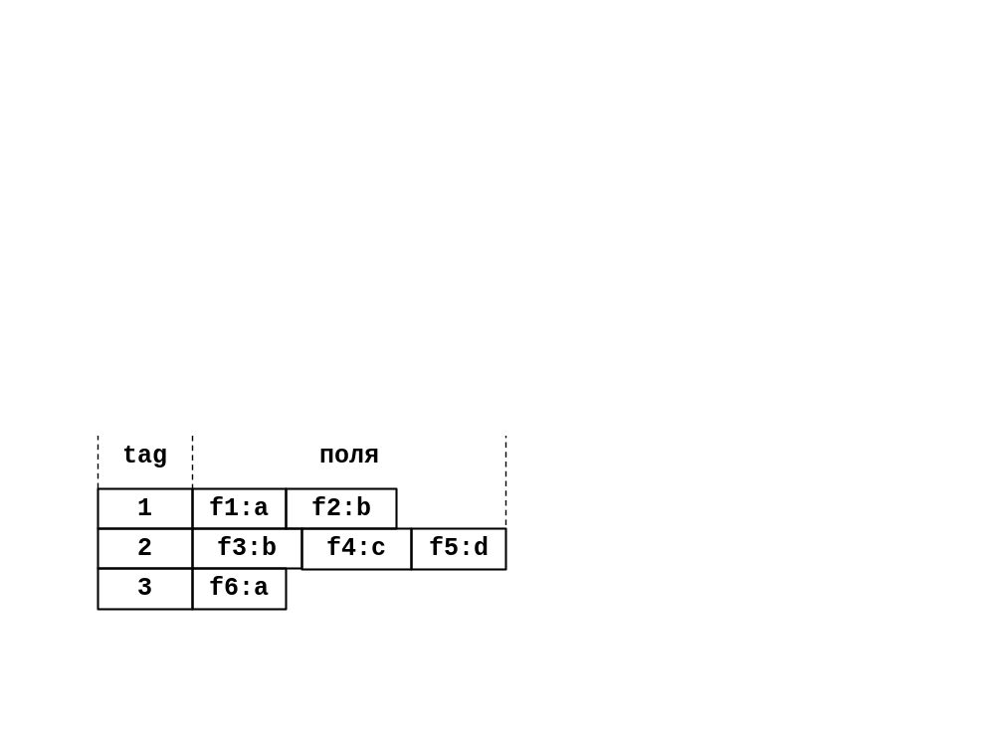
Рисунок 4.1. Расположение записи Alg в памяти.
Итак, если определена запись r типа Alg, то от содержимого поля r.tag зависит, какие в дальнейшем можно использовать поля; если r.tag содержит 1, то можно использовать f1 и f2.
В Хаскле подобные структуры определяются как алгебраические типы данных; при этом они имеют более абстрактный смысл, позволяющий обходиться без указателей. Каждый вариант алгебраического типа определяется конструктором данных, который может содержать поля определённого типа. В общем виде вариант алгебраического типа записывается как
T τ1…τn,
где T – конструктор данных, обозначаемый идентификатором, начинающимся с большой буквы, а τ1…τn – типы. При определении списков мы уже пользовались конструкторами данных, а именно, инфиксным конструктором ”:”, сочетающим воедино голову и хвост списка. В записи с вариантами Паскаля тэги – это аналоги конструкторов данных, а каждый вариант соответствует конструктору данных с аргументами – типами его компонентов. При определении алгебраического типа варианты записи разделяются вертикальной чертой; например, варианты записи определённой на Паскале в алгебраическом типе будут записаны как-то так:
T1 a b | T2 b c d | T3 a
где T1, T2, T3 – конструкторы данных. В целом алгебраический тип строится конструктором типа, обозначаемым идентификатором, начинающимся с большой буквы. Он может иметь аргументы – типовые переменные. В Хаскеле определение алгебраического типа начинается с зарезервированного слова data, вслед за которым алгебраическому типу приравнивается список вариантов. Используемый нами пример записи с вариантами на Хаскеле может быть определён следующим образом:
data Alg a b c d =
T1 a b | T2 b c d | T3 a
То есть, для задания алгебраического типа данных нужно после ключевого слова "data" ввести конструктор типа с аргументами и знак равенства, за которым следует последовательность альтернативных вариантов конструкторов данных, разделённых вертикальной чертой.
Как уже отмечалось, конструктор типа – это функция, определённая на типах. В приведённом примере Alg – это функция, отображающая типы, обозначенные переменными a,b,c,d – в конкретный алгебраический тип; таким образом, определяемый тип может быть полиморфным. Конструктор данных имеет параметры – типы его полей и таким образом определяет поименованный кортеж – последовательность полей, имеющих названия, в которые могут быть записаны данные определённого типа. Например, такую же структуру, как и рассмотренные нами ранее списки, можно определить унарным конструктором типа List a. Стандартное определение типа списка [a] – это тоже унарный конструктор типа, обозначаемый квадратными скобками, с таким же параметром a. Для задания списка требуется два варианта конструкторов данных. Конструктор без параметров Nil, обозначающий пустой список, и конструктор с двумя параметрами Cons a (List a), обозначающий кортеж, первое поле которого – голова списка типа a и второе поле – хвост списка типа List a. Таким образом, теперь список можно определить так:
data List a = Nil | Cons a (List a)
deriving (Eq, Ord, Show, Read)
Несколько слов нужно сказать о директиве deriving, стоящей во второй строке. Большинство алгебраических типов данных компилятор может автоматически включить в стандартные классы Eq, Ord, Show, Read, при этом сгенерировать методы проверки на равенство, сравнения на больше - меньше, форматирования в строку и чтения из строки. Если это программисту нужно, то он должен воспользоваться директивой deriving. Формально между определённым выше списком и его стандартным аналогом нет никакой разницы, отличия только в названиях – конструктору типа List соответствует унарный конструктор [], конструкторам данных Nil и Cons соответственно [] и “:”.
Функции, использующие алгебраические типы данных
При построении функций, обрабатывающих данные алгебраического типа, требуются средства для их сборки и разборки. Операция сборки проста: конструктор данных, кроме всего прочего, можно считать функцией, получающей параметры — значения полей и строящей значение алгебраического типа. Например, выражение Cons 1 Nil строит одноэлементный список, содержащий единицу. Для операции разборки структуры, то есть извлечения значений полей, собранных конструктором данных, в Хаскеле есть следующие возможности.
1) Сопоставление с образцом. Конструкторы данных можно использовать в качестве образцов, в которых главным оператором является конструктор данных, а поля обозначаются переменными или другими образцами. Например, функция сцепления списков, введённого нами типа, назовём ее append0, получит следующее определение:
append0 Nil ys = ys
append0 (Cons x xs) ys = Cons x (append0 xs ys)
2) Использование выражения case. Выражение case является основой, на которой строится сопоставление с образцом как синтаксическое расширение. Выражение case имеет формат
case exp of {alts}
то есть оно начинается с зарезервированного слова «case», за которым следует выражение exp, значение которого нужно отнести к некоторому варианту и разобрать, далее идёт зарезервированное слово «of», и в фигурных скобках список альтернатив, обозначенных alts. Альтернативы – это последовательность альтернатив, разделённых точкой с запятой. Вместо фигурных скобок и точек с запятой можно использовать выравнивание, что, как правило, чаще всего и делается. Рассмотрим, какие могут быть альтернативы. В простейшем случае они имеют формат pat->exp, где pat – шаблон, а exp – выражение, вычисление которого даёт значение выражению case, при условии, что применение шаблона pat оказалось успешным. Выражение case имеет и другие возможности, о которых лучше сказать позже. С использованием выражения case легко написать следующий вариант функции сцепления списков:
append1 xs ys = case xs of
Nil -> ys
Cons x xs -> Cons x (append1 xs ys)
3) Явное использование функций-селекторов. В этом случае поля конструкторов данных обозначаются именами с указанием их типов. Они задаются по порядку, через запятую и все вместе заключаются в фигурные скобки. Например, определение списка с поименованными полями имеет вид:
data List' a = Nil' | Cons' {hd::a, tl::(List' a)}
deriving (Eq, Show)
Для такого определения функцию сцепления списков можно реализовать не применяя ни сопоставления с образцом ни выражения case:
append2 xs ys = if xs==Nil' then ys
else Cons' {hd= hd xs, tl= append2 (tl xs) ys}
Для понимания использованных обозначений нужно знать, что имена полей могут одновременно использоваться и как функции-селекторы, которые при применении к структуре возвращают значение, содержащееся в обозначенном этим именем поле. Итак, запись в фигурных скобках содержит явные указания того в какое поле что нужно записать. Каждое такое указание имеет форму
< имя поля > = < выражение >
Так, запись hd= hd xs в нашей функции означает, что поле hd конструктора Cons' получает значение, вычисляемое выражением hd xs. В нём уже hd — функция-селектор. Итак, в левой части равенства должно быть имя поля, а в правой части эти имена обозначают уже функции селекторы. Однако для типа List' не запрещается использовать сопоставление с образцом и выражение case. Здесь Хаскель предоставляет две возможности. Во-первых, в шаблонах можно явно указать, какие поля сопоставляются с какими шаблонами. В таком случае используется запись в фигурных скобках, такая же, как и для построения структуры, только в правой части равенств ставятся не выражения, а шаблоны. Такого вида сопоставление с образцом используется в функциях append3 и append4.
append3 Nil' ys = ys
append3 (Cons' {hd=x,tl=xs}) ys =
Cons' {hd= x, tl= append3 xs ys}

append4 xs ys = case xs of
Nil' -> ys
Cons' {hd=x,tl=xs} -> Cons' {hd= x, tl= append4 xs ys}
Во-вторых, конструкторы данных с именами полей можно использовать в шаблонах, обращаясь к полям в соответствии с их позицией в записи, без использования имён. Такие возможности показаны на примере функций append5 и append6.
append5 Nil' ys = ys
append5 (Cons' x xs) ys = Cons' x (append5 xs ys)

append6 xs ys = case xs of
Nil' -> ys
Cons' x xs -> Cons' x (append6 xs ys)
Функции-селекторы целесообразно использовать в тех случаях, когда конструктор данных имеет множество полей, а в каждом отдельном случае требуется использовать только некоторые из них. Например, если есть структура
data S = S Type1 Type2 ... TypeN
из которой каждый раз нужно извлекать содержимое какого-либо одного поля, то
потребуется N функций вида:
sel1 (S x _ ... _) = x
sel2 (S _ x ... _) = x
...
selN (S _ ... _ x) = x
Эти неуклюжие функции и являются функциями-селекторами, которые компилятор сможет сгенерировать автоматически. Если какая-либо функция, имеющая параметр типа S, задаётся множеством вариантов, в каждом из которых учитывается только небольшое число полей, то во избежание использования многих символов подчёркивания, в которых можно запутаться, можно использовать поименованные поля.

